ВНИМАНИЕ! «ПРЯМЫЕ ВЫПЛАТЫ»
С 1 января 2020 года на территории Удмуртской Республики будет реализован Пилотный проект «ПРЯМЫЕ ВЫПЛАТЫ», предусматривающий выплату пособий работающим гражданам (застрахованным лицам) непосредственно Фондом социального страхования Российской Федерации, минуя работодателя.
ЦЕЛЬ ПИЛОТНОГО ПРОЕКТА: Обеспечить гарантированное получение пособий работающими гражданами независимо от финансового положения работодателя.
Сотрудник, как и прежде, представляет работодателю документы, необходимые для назначения пособия (листок нетрудоспособности, свидетельство о рождении ребенка и т.д.) и заявление не позднее 6 месяцев со дня окончания страхового случая. Работодатель оформляет свою часть заявления работника и не позднее 5 календарных дней со дня представления застрахованным лицом заявления и документов, направляет полученные документы с описью либо электронный реестр в отделение Фонда.
Электронные реестры сведений установленной формы, заверенные электронной подписью, представляют работодатели, у которых среднесписочная численность работников за предшествующий расчетный период составляет свыше 25 человек, а также вновь созданные (в том числе при реорганизации) организации, у которых численность работников превышает данный предел.
Работодатели с численностью работников 25 человек и менее, а также вновь созданные (в том числе при реорганизации) организации с указанной численностью физических лиц, представляют поступившие к нему заявления и документы с описью установленной формы либо электронный реестр.
Первичные документы (заявления, справки, листки нетрудоспособности и т.д.) при подаче электронного реестра в региональное отделение Фонда не представляются.
В случае представления в отделение Фонда не в полном объеме документов или сведений, необходимых для назначения и выплаты соответствующего пособия, отделение Фонда в течение 5 рабочих дней направляет работодателю извещение о представлении недостающих документов или сведений.
В течение 5 рабочих дней со дня получения такого извещения работодатель обязан внести исправления или предоставить дополнительные сведения для назначения пособия.
Отделение Фонда в течение 10 календарных дней с момента получения полного комплекта документов принимает решение о назначении и выплате пособия. Выплата пособия работнику производится в те же сроки.
Пособие по временной нетрудоспособности за первые 3 дня временной нетрудоспособности в связи с заболеванием или травмой назначается и выплачивается работодателем за счет собственных средств, а за остальной период, начиная с 4 дня временной нетрудоспособности, отделением Фонда за счет средств социального страхования.
Возмещение расходов по оплате 4-х дополнительных дней для ухода за детьми-инвалидами, социального пособия на погребение, пособия по временной нетрудоспособности за счет федерального бюджета, на предупредительные меры по сокращению производственного травматизма и профессиональных заболеваний осуществляется на расчетный счет страхователя.
Перечисление средств осуществляется по выбору работника: на карту "Мир" или по почте.
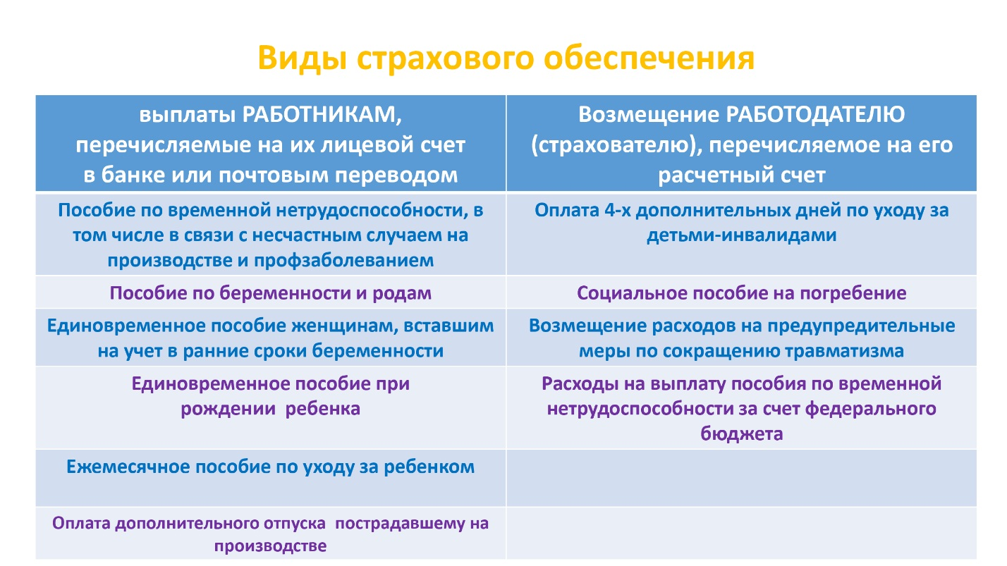

Как направить электронный реестр в Фонд?
1. воспользоваться программой «Подготовки расчетов для ФСС» Фонда. Программное обеспечение совершенно бесплатное и находится в открытом доступе. Скачать его можно на официальном сайте Фонда социального страхования РФ по адресу FSS.RU в разделе «Скачать программы». Инструкции к программам расположены в этом же разделе. Электронные реестры пособий необходимо загружать на сайте docs.fss.ru для начисления пособий и последующих выплат застрахованным гражданам.
2. воспользоваться имеющимися у вас бухгалтерскими программами сторонних разработчиков, если в них реализована возможность выгрузки файлов сведений для назначения и выплаты пособий. Уточнить это можно у поставщика вашего программного обеспечения.
3. воспользоваться информационными сервисами специализированных операторов связи, с одним из которых у вас заключен договор на обслуживание. Уточнить возможность передачи сведений можно у вашего представителя специализированного оператора связи.
Если численность работников страхователя превышает 25 человек, необходимо передавать данные в отделение Фонда исключительно в электронной форме. Страхователи с численностью 25 человек и менее могут также передавать сведения в электронном виде. Для этого страхователям необходимо получить электронную подпись. Если страхователь уже передает отчётность в Фонд социального страхования или в Пенсионный фонд, в Налоговую службу, необходимо уточнить возможность использования имеющейся подписи для отправки файлов сведений для назначения и выплаты пособий.
Перечень нормативных правовых актов
- постановление Правительства РФ от 21 апреля 2011 г. № 294 "Об особенностях финансового обеспечения, назначения и выплаты в 2012 - 2020 годах территориальными органами Фонда социального страхования Российской Федерации застрахованным лицам страхового обеспечения по обязательному социальному страхованию на случай временной нетрудоспособности и в связи с материнством и по обязательному социальному страхованию от несчастных случаев на производстве и профессиональных заболеваний, осуществления иных выплат и возмещения расходов страхователя на предупредительные меры по сокращению производственного травматизма и профессиональных заболеваний работников, а также об особенностях уплаты страховых взносов по обязательному социальному страхованию на случай временной нетрудоспособности и в связи с материнством и по обязательному социальному страхованию от несчастных случаев на производстве и профессиональных заболеваний"
- постановление Правительства РФ от 01.12.2018 г. № 1466 «Об утверждении перечня иных выплат за счет средств федерального бюджета для целей применения частей 5 и 5.1 статьи 30.5 Федерального закона «О национальной платежной системе»
- приказ ФСС РФ от 28.03.2017 г. № 114 "Об утверждении особенностей заполнения страхователями, зарегистрированными в территориальных органах Фонда социального страхования Российской Федерации, находящихся на территории субъектов Российской Федерации, участвующих в реализации пилотного проекта, расчета по начисленным и уплаченным страховым взносам на обязательное социальное страхование от несчастных случаев на производстве и профессиональных заболеваний, а также по расходам на выплату страхового обеспечения (форма 4 - ФСС), форма которого утверждена приказом Фонда социального страхования Российской Федерации от 26 сентября 2016 г. N 381"
- приказ ФСС РФ от 24.11.2017 г. № 578 "Об утверждении форм документов, применяемых для выплаты в 2012 - 2019 годах страхового обеспечения и иных выплат в субъектах Российской Федерации, участвующих в реализации пилотного проекта, предусматривающего назначение и выплату застрахованным лицам страхового обеспечения по обязательному социальному страхованию на случай временной нетрудоспособности и в связи с материнством и по обязательному социальному страхованию от несчастных случаев на производстве и профессиональных заболеваний, иных выплат и расходов территориальными органами Фонда социального страхования Российской Федерации"
- приказ ФСС РФ от 24.11.2017 г. № 579 "Об утверждении форм реестров сведений, необходимых для назначения и выплаты соответствующего вида пособия, и порядков их заполнения" (вместе с порядками заполнения реестров)
- приказ Минздравсоцразвития РФ от 11.07.2011 г. № 709н "Об утверждении формы заявления о возмещении в 2012 и 2013 годах страхователю, зарегистрированному в территориальных органах Фонда социального страхования Российской Федерации, находящихся на территории субъектов Российской Федерации, участвующих в реализации пилотного проекта, произведенных расходов на оплату предупредительных мер по сокращению производственного травматизма и профессиональных заболеваний работников и санаторно-курортного лечения работников, занятых на работах с вредными и (или) опасными производственными факторами"

Подготовительный этап: пошаговая инструкция действий работодателя
В целях своевременного обеспечения работников (застрахованных лиц) государственными пособиями работодателю необходимо провести подготовительные мероприятия по переходу к реализации пилотного проекта «Прямые выплаты»:
1. довести до сведения работников новый порядок выплаты пособий по обязательному социальному страхованию;
2. проинформировать работников о необходимости открытия лицевого счета в банке и предоставлении точной информации о месте регистрации и месте жительства;
3. заблаговременно собрать заявления по форме, утвержденной приказом Фонда социального страхования РФ от 24 ноября 2017 г. № 578, у работников, находящихся в отпуске по уходу за ребенком до достижения им возраста 1,5 лет и получающих соответствующее пособие;
4. довести до сведения указанных работников информацию об изменении срока получения пособия: первоначальная выплата ежемесячного пособия по уходу за ребёнком осуществляется в течение 10 календарных дней со дня получения документов для назначения пособия или электронного реестра. Последующая выплата ежемесячного пособия по уходу за ребёнком осуществляется отделением Фонда с 1 по 15 число месяца, следующего за месяцем, за который выплачивается пособие.
5. заблаговременно подготовить и проверить документы или реестр сведений на электронном носителе в отношении лиц, которым ежемесячное пособие по уходу за ребёнком назначено до 1 января 2020 г. с указанием месяца последней произведённой выплаты.
6. до 1 января 2020 года необходимо провести подготовительную работу по внедрению или доработке программного обеспечения для формирования электронных реестров пособий и загрузить созданный реестр в режиме тестирования на сайте docs-test.fss.ru
7. после 1 января 2020 года электронные реестры пособий необходимо загружать на сайте docs.fss.ru для начисления пособий и последующих выплат застрахованным гражданам.

